Предмет | 7А | 7Б | 7В
история |  |  | §​11, выписать основные события в правления Фёдора Ивановича, вопр. 3,5 (письменно)
обществознание | П.9 вопросы проверим себя 3,4,5 письменно |  | §​ 10, вопросы "Проверим себя" 1-3 (письменно)
история |  | повторить основные даты и события по теме "Россия в XVI веке"
биология |  | § 29 читать, вопросы после параграфа устно
физика | Повторить пар. 55-56, решить задачи:  1. Девочка и мальчик поливают огород из садовой бочки, зачерпывая воду ведром. Половину воды из бочки сначала вычерпала девочка, а вторую половину - мальчик. Одинаковую ли работу они совершили? Поясните свой ответ.  2. Мотоциклист равномерно едет по горизонтальной дороге со скоростью 72 км/ч, прилагая при этом усилие 200 Н. Какова мощность мотоциклетного двигателя? Какое расстояние проехал и какую работу совершил мотоцикл за 4 часа?  3. Сколько времени насос мощностью 50 кВт будет откачивать 200 куб. м воды из шахты глубиной 150 м?
Русский язык | упр 370 ( не списывать весь текст, составить план текста письменно, выписать , выписать только сложноподчиненные предложения ( указать разряд\ вид подчинительного союза в каждом из выписанных предложений) | упр.367 (п.), списать, выделить основы, сделать схемы предложений
геометрия | выполнить вариант контрольной работы на двойном листке бумаги | выполнить карточку с контрольными заданиями  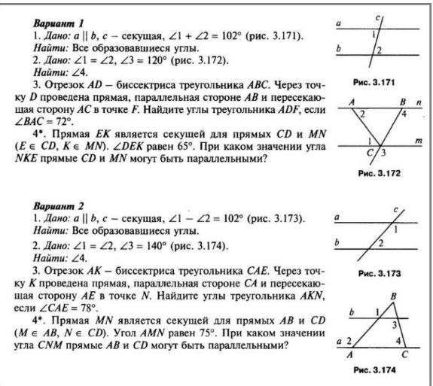
литература |  | стр.62-66- пересказ, отправить аудиозаписьстр.66, в.3- письменно
Немецкий язык (Сафьянова) | стр 50 упр 2 (записать слова в словарь и выучить)

